Органы и должностные лица,  осуществляющие надзор,  оказывающие содействие в сфере защиты прав и законных интересов несовершеннолетних  Уполномоченный по правам ребенка в Волгоградской области  Болдырева Нина Николаевна,  т. 30-84-64.  Комиссия по делам несовершеннолетних и защите их прав Волгоградской области  Ответственный секретарь –  Шибченко Татьяна Александровна,  т. 30-86-20.  Ответственный секретарь комиссии по делам несовершеннолетних и защите их прав администрации Волгограда  Докучаева Лариса Анатольевна,  т. 30-14-10.  Прокуратура Волгоградской области  Дежурный прокурор т. 31-04-73. | Комитет образования и науки Волгоградской области  Председатель комитета – Коротков Александр Михайлович, т. 30-86-00.  Комитет социальной защиты населения Волгоградской области  Председатель комитета – Мержоева Зина Османовна,  Волгоград, ул. Новороссийская-41, т. 30-80-00.  Детский телефон доверия 88002000122 (звонок бесплатный)  Информационно-Диспетчерская Служба, «Общественная приемная для несовершеннолетних» ГКСУ СО «Ворошиловский социально - реабилитационный центр для несовершеннолетних» Волгоград, ул. Циолковского-11, т. 94-70-59.  ГКСУ СО «Ворошиловский социально-реабилитационный центр для несовершеннолетних»  Директор – Корчагина Анна Викторовна, Волгоград, ул. Циолковского-11, т. 94-53-59. | ГКСУ сО Ворошиловский социально-реабилитационный центр  для несовершеннолетних  отделение социально-правовой  помощи  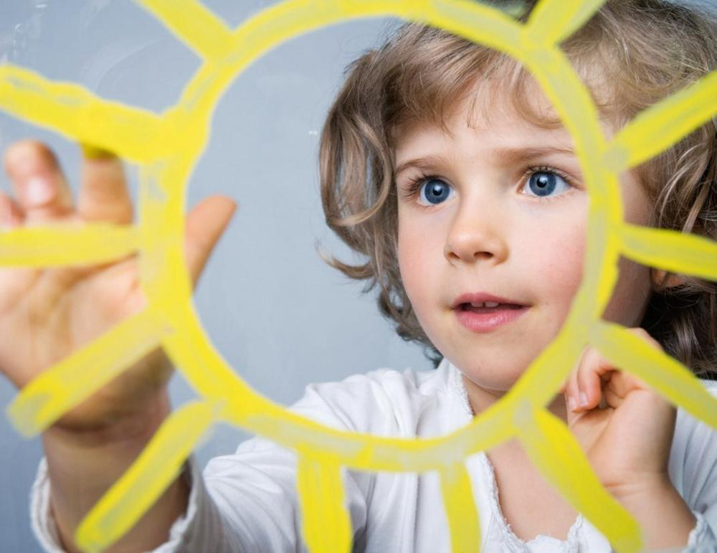  ПРАВА РЕБЕНКА  Волгоград  2016 г.
Конвенция ООН о правах ребёнка — международный правовой документ, определяющий права детей в государствах-участниках, который состоит из 54 статей, отражающих индивидуальные права лиц в возрасте до 18 лет.  Несовершеннолетний – лицо, не достигшее 18-летнего возраста.  Каждый ребенок имеет право на имя, отчество и фамилию при рождении, а также право знать своих родителей и рассчитывать на их заботу.  Каждый ребенок, независимо от расы, цвета кожи, пола, языка, религии, достатка и социального происхождения, обладает всеми правами, предусмотренными Конвенцией о правах ребенка. Никто не должен подвергаться дискриминации.  Ребенок не должен разлучаться со своими родителями, (за исключением случаев, когда это противоречит его интересам). Если ребенок разлучается с одним или обоими родителями, он имеет право встречаться с ними.  Ребенок вправе выражать свое мнение при решении любого вопроса, | затрагивающего его интересы, а также быть заслушанным в ходе любого судебного или административного разбирательства.  Государство должно защищать ребенка от всех видов насилия, отсутствия заботы и плохого обращения со стороны родителей или других лиц.  Каждый ребенок имеет право на уровень жизни, необходимый для его физического, умственного и нравственного развития.  Каждый ребенок имеет право на образование. Начальное образование должно быть обязательным и бесплатным, среднее и профессиональное, включая высшее, - доступным для всех детей.  Каждый ребенок имеет право на отдых и игры, а также участие в культурной и творческой жизни.  Государство должно защищать ребенка от опасной, вредной и непосильной работы. | Государство должно принимать меры для предотвращения похищения и продажи детей.  Каждый ребенок, имеющий физические недостатки или недостатки в психическом развитии, имеет право на особую заботу и достойную жизнь.  Ребенок имеет право самостоятельно обращаться за защитой в органы опеки и попечительства, а если ему исполнилось 14 лет, то в суд.  